Relatório de Atendimento ao Cliente

NÚMERO DA OS | 27643 | ASSISTÊNCIA TÉC. |  | MASTERMAQ ASSISTENCIA TECNICA
NOME DO CLIENTE | ANDREIA FREITAS
PRODUTO | FORNO MICROONDAS | MARCA | BERTAZZONI
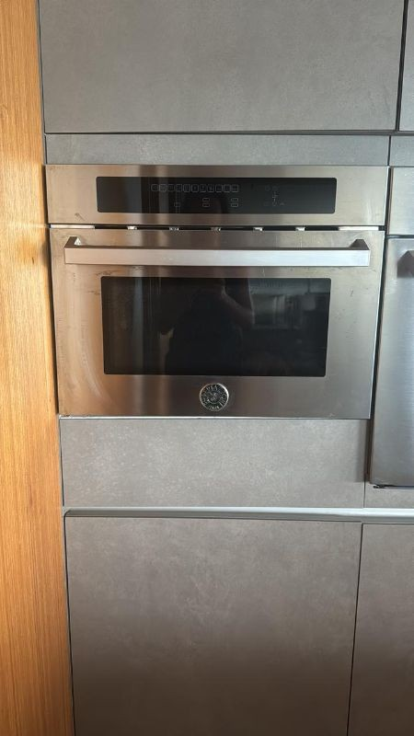
DEFEITO RELATADO PELO CLIENTE | NÃO FUNCIONA DIREITO.
DIAGNÓSTICO TÉC. | Após inspeção técnica minuciosa realizada no produto, foi constatado defeito funcional no conjunto da placa de potência, componente responsável pelo gerenciamento e controle elétrico do equipamento, apresentando danos compatíveis com surto de tensão. Durante a avaliação técnica, verificou-se comprometimento dos circuitos eletrônicos da placa em decorrência de oscilação, sobretensão ou variação da rede elétrica, eventos capazes de provocar avarias em componentes eletrônicos sensíveis. Em 26/05/2026 foi emitido orçamento para reparo do equipamento no valor de R$ 2.200,00 (dois mil e duzentos reais), contemplando a substituição dos componentes danificados e os serviços necessários ao restabelecimento do pleno funcionamento do produto.
PEÇAS NECESSARIAS PARA REPARO | CONJUNTO PLACA DE POTENCIA
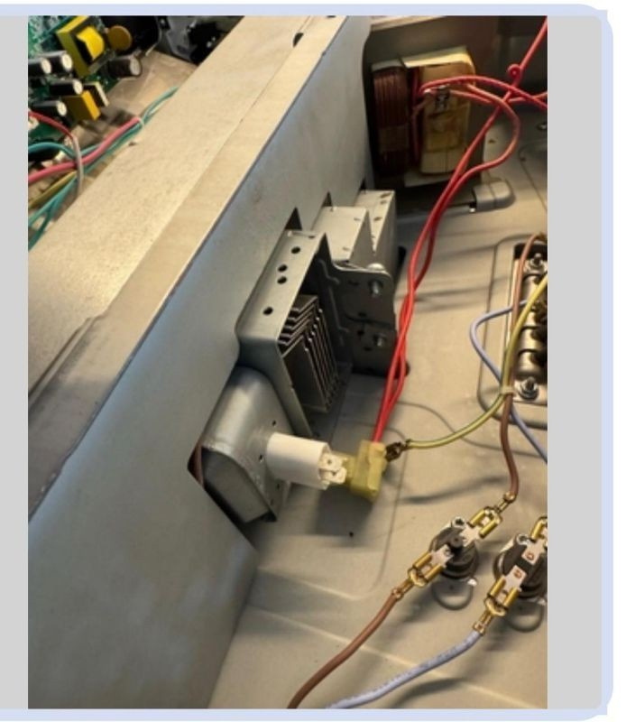
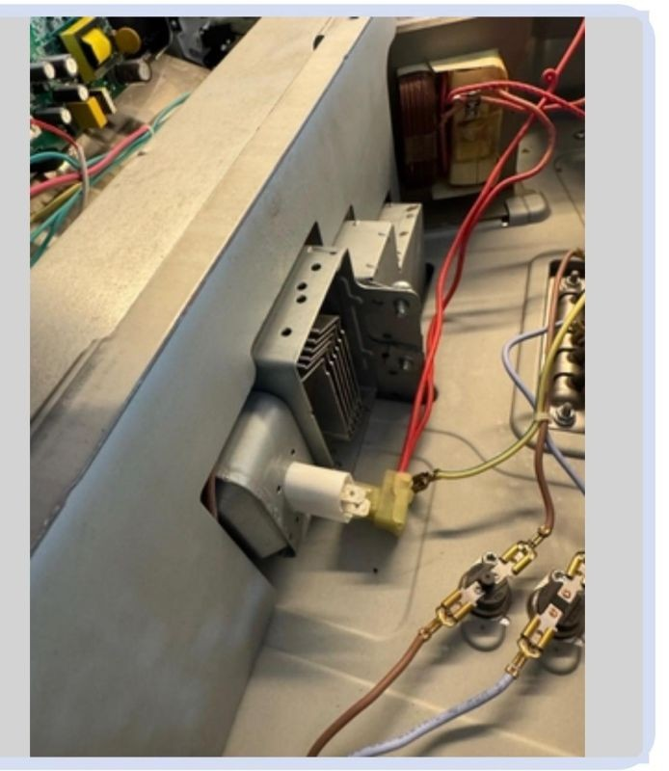
FOTO 3 – – Defeito/Erro Encontrado
FOTO 1 – Instalação do Produto
FOTO 2 – Instalação do Produto
FOTO 4 – Instalação Elétrica
BELO HORIZONTE , 15 de Junho de 2026
NELSON RODRIGUES

Técnico Responsável

